本报告根据《中华人民共和国政府信息公开条例》《中华人民共和国政府信息公开工作年度报告格式》的通知（国办公开办函〔2021〕30号）和省、市、区有关工作要求，由枣庄高新区高投集团编制。全文包括2023年政府信息公开工作要点落实情况，主动公开政府信息情况，回应解读情况，依申请公开情况，政府信息公开行政复议、行政诉讼和投诉情况，存在的主要问题及改进措施等。本报告所列数据的统计时限自2023年1月1日至2023年12月31日。本报告全文将在枣庄高新区官网（http://www.zzctp.gov.cn/）“政府信息公开年度报告”专栏公布。如对本报告有疑问，请与枣庄高新区高投集团综合管理部联系（联系电话:0632-5257888，电子邮箱:zzgxtzjt@163.com）。

一、总体情况

2023年以来，枣庄高新区高投集团在区党工委、管委会的正确领导下，围绕区政务公开中心工作，以习近平新时代中国特色社会主义思想为指导，认真贯彻落实省市区有关部署要求，积极主动、及时准确公开集团相关信息，认真执行相关规定，严格落实“先审查、后公开”，将信息公开作为重要抓手，切实开展政务公开工作，不断提升推进政府信息公开制度化、规范化、科学化、常态化，全面提升政务公开质量和实效。现将集团2023年度政府信息公开工作情况报告如下：

（一）主动公开政府信息数

1、2023年枣庄高新区高投集团主动公开政府信息153条。

2、通过不同渠道和方式公开政府信息的情况

（1）政府网站。2023年通过政府门户网站公开政府信息153条。

（2）其他方式。2023年公开各类政府信息0条。

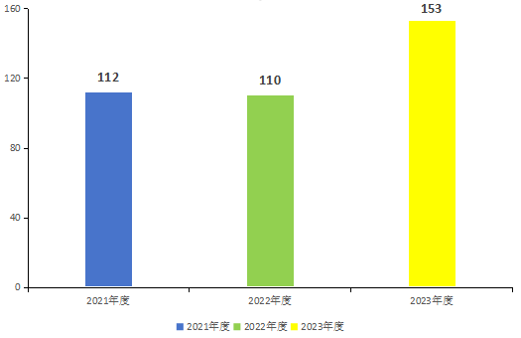

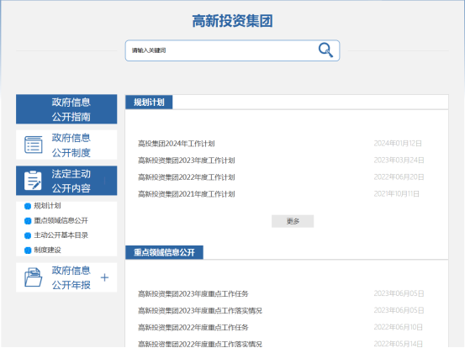

（二）依申请公开办理情况

全面做好依申请公开政府信息工作，2023年收到申请数0件。

（三）政府信息管理情况

枣庄高新区高投集团依托区政府公开网站，严格按照信息公开要求，设置集团综合管理部为信息公开工作的主管部门，负责按照区政务公开工作领导小组的统一部署，组织、指导、协调、监督单位政务公开工作，推进政务公开工作的落实。

（四）政府信息平台建设情况

集团综合管理部是信息公开工作的主管部门，负责推进、指导、协调、监督单位信息公开工作。

（五）监督保障情况

1.强化信息审核。加强对信息的报送人员写作、操作等方面的培训，信息上报前，经部室分管同志审核同意，对上报的每一条信息从内容质量、文字表述等方面严格把关，确保信息质量。

2.明确报送重点。将政务公开工作和业务工作紧密结合，紧紧围绕部门重点工作，第一时间编制、报送信息，确保信息报送的时效性。以社会需求为导向，选择民众关注度高的信息作为突破口，不断丰富信息公开的内容，强化信息内容更新。

二、主动公开政府信息情况

|  |  |  |  |
| --- | --- | --- | --- |
| 第二十条第（一）项 | | | |
| 信息内容 | 本年制  发件数 | 本年废  止件数 | 现行有效件数 |
| 规章 | 0 | 0 | 0 |
| 行政规范性文件 | 0 | 0 | 0 |
| 第二十条第（五）项 | | | |
| 信息内容 | 本年处理决定数量 | | |
| 行政许可 | 0 | | |
| 第二十条第（六）项 | | | |
| 信息内容 | 本年处理决定数量 | | |
| 行政处罚 | 0 | | |
| 行政强制 | 0 | | |
| 第二十条第（八）项 | | | |
| 信息内容 | 本年收费金额（单位：万元） | | |
| 行政事业性收费 | 0 | | |

三、收到和处理政府信息公开申请情况

|  |  |  |  |  |  |  |  |  |  |
| --- | --- | --- | --- | --- | --- | --- | --- | --- | --- |
| （本列数据的勾稽关系为：第一项加第二项之和，等于第三项加第四项之和） | | | 申请人情况 | | | | | | |
| 自然人 | 法人或其他组织 | | | | | 总计 |
| 商业企业 | 科研机构 | 社会公益组织 | 法律服务机构 | 其他 |
| 一、本年新收政府信息公开申请数量 | | | 0 | 0 | 0 | 0 | 0 | 0 | 0 |
| 二、上年结转政府信息公开申请数量 | | | 0 | 0 | 0 | 0 | 0 | 0 | 0 |
| 三、本年度办理结果 | （一）予以公开 | | 0 | 0 | 0 | 0 | 0 | 0 | 0 |
| （二）部分公开（区分处理的，只计这一情形，不计其他情形） | | 0 | 0 | 0 | 0 | 0 | 0 | 0 |
| （三）不予公开 | 1.属于国家秘密 | 0 | 0 | 0 | 0 | 0 | 0 | 0 |
| 2.其他法律行政法规禁止公开 | 0 | 0 | 0 | 0 | 0 | 0 | 0 |
| 3.危及“三安全一稳定” | 0 | 0 | 0 | 0 | 0 | 0 | 0 |
| 4.保护第三方合法权益 | 0 | 0 | 0 | 0 | 0 | 0 | 0 |
| 5.属于三类内部事务信息 | 0 | 0 | 0 | 0 | 0 | 0 | 0 |
| 6.属于四类过程性信息 | 0 | 0 | 0 | 0 | 0 | 0 | 0 |
| 7.属于行政执法案卷 | 0 | 0 | 0 | 0 | 0 | 0 | 0 |
| 8.属于行政查询事项 | 0 | 0 | 0 | 0 | 0 | 0 | 0 |
| （四）无法提供 | 1.本机关不掌握相关政府信息 | 0 | 0 | 0 | 0 | 0 | 0 | 0 |
| 2.没有现成信息需要另行制作 | 0 | 0 | 0 | 0 | 0 | 0 | 0 |
| 3.补正后申请内容仍不明确 | 0 | 0 | 0 | 0 | 0 | 0 | 0 |
| （五）不予处理 | 1.信访举报投诉类申请 | 0 | 0 | 0 | 0 | 0 | 0 | 0 |
| 2.重复申请 | 0 | 0 | 0 | 0 | 0 | 0 | 0 |
| 3.要求提供公开出版物 | 0 | 0 | 0 | 0 | 0 | 0 | 0 |
| 4.无正当理由大量反复申请 | 0 | 0 | 0 | 0 | 0 | 0 | 0 |
| 5.要求行政机关确认或重新出具已获取信息 | 0 | 0 | 0 | 0 | 0 | 0 | 0 |
| （六）其他处理 | 1.申请人无正当理由逾期不补正、行政机关不再处理其政府信息公开申请 | 0 | 0 | 0 | 0 | 0 | 0 | 0 |
| 2.申请人逾期未按收费通知要求缴纳费用、行政机关不再处理其政府信息公开申请 | 0 | 0 | 0 | 0 | 0 | 0 | 0 |
| 3.其他 | 0 | 0 | 0 | 0 | 0 | 0 | 0 |
| （七）总计 | | 0 | 0 | 0 | 0 | 0 | 0 | 0 |
| 四、结转下年度继续办理 | | | 0 | 0 | 0 | 0 | 0 | 0 | 0 |

四、政府信息公开行政复议、行政诉讼情况

|  |  |  |  |  |  |  |  |  |  |  |  |  |  |  |
| --- | --- | --- | --- | --- | --- | --- | --- | --- | --- | --- | --- | --- | --- | --- |
| 行政复议 | | | | | 行政诉讼 | | | | | | | | | |
| 结果  维持 | 结果纠正 | 其他结果 | 尚未  审结 | 总  计 | 未经复议直接起诉 | | | | | 复议后起诉 | | | | |
| 结果维持 | 结果纠正 | 其他  结果 | 尚未  审结 | 总计 | 结果维持 | 结果  纠正 | 其他  结果 | 尚未审结 | 总计 |
| 0 | 0 | 0 | 0 | 0 | 0 | 0 | 0 | 0 | 0 | 0 | 0 | 0 | 0 | 0 |

五、政府信息公开工作存在的主要问题及改进情况

1.存在的主要问题

2023年，枣庄高新区高投集团政府信息公开工作虽然取得了一些成效，但仍然存在一些差距。主要表现在：一是政府信息主动公开意识不强，二是公开内容需要进一步深化，三是政府信息公开整体工作水平仍需提升。

2.改进情况

2024年，集团将认真贯彻落实区政府信息公开相关工作要求，从以下三个方面加政务信息提升工作。

一是进一步充实信息公开内容。突出重点、热点和难点问题，丰富信息公开内容和形式，把集团近期亮点工作和经验做法作为政府信息公开的主要内容，努力提高政务公开工作的质量和服务水平。

二是提高思想认识。推进政府信息公开工作作为经常性工作列入重要议事日程，积极学习借鉴区相关部门的好做法、好经验。

三是加强政府信息公开业务学习和培训。加强队伍建设，提高业务能力，高效利用微信公众号平台、“枣庄国家高新区”客户端等新媒体端口，以小视频或图文并茂的形式，提升政府信息公开水平，更好地服务全区经济高质量发展。

六、其他需要报告的事项

（一）本年度政府信息公开申请未达到《政府信息公开信息处理费管理办法》（国办函〔2020〕109号）所规定的信息处理费收费标准，故未收取信息处理费。

（二）落实上级政务公开重点工作情况。根据《2023年枣庄市政务公开工作要点》及《枣庄高新区2023年度政务公开工作考核办法》要求，结合高投集团实际，制作主动公开基本目录清单等工作，并及时更新部门信息、产业发展、重点项目等各类信息，促进集团公司政务公开工作提质增效。

（三）2023年全年接到市人大常委会交办的人大代表建议办理工作0件，办理政协委员提案办理结果0件。

（四）本行政机关年度政务公开工作创新情况。一是加大政策解读力度。在解读材料“多元化”上下功夫，制作多样化解读材料，进行全方位、立体化解读。二是增强政务公开透明度。加强政民互动交流、征集调查、政策问答平台等栏目建设，推动“政府开放日”活动高质量开展，进一步密切政府与企业和群众的沟通联系。

（五）本行政机关政府信息公开工作年度报告数据统计需要说明的事项。本报告中所列数据的统计时限为2023年1月1日至2023年12月31日。

（六）本行政机关认为需要报告的其他事项：无。

（七）其他有关文件专门要求通过政府信息公开工作年度报告予以报告的事项：无。